**Уважаемые родители!**

**Предлагаю вам, в условиях самоизоляции, выполнить с вашими детьми предложенные упражнения для того, чтобы они не потеряли приобретенные ранее навыки, а также для укрепления их здоровья.**

*(По возможности делайте фото и отправляйте своим воспитателям)*

**Спасибо за понимание.**

**2 МЛАДШАЯ ГРУППА**

**Основные виды движений.**

* Бросание мяча вверх и ловля его двумя руками.

*(Ноги на ширине плеч, мяч в согнутых руках перед собой. Бросать надо перед собой невысоко и при этом смотреть на мяч)*

* Ползание «Проползи – не задень».

*(В две линии поставить кубики (4-5 штук), расстояние между ними примерно 1 метр. Нужно проползти на ладонях и коленях между предметами, не задевая их)*

* Прыжки через шнуры (расстояние между ними 30-40 см).

*(Перепрыгивание на двух ногах через шнуры (4-5 штук))*

* Статическое равновесие.

*(Держать равновесие, стоя на одной ноге, руки на поясе в течение 30 секунд)*

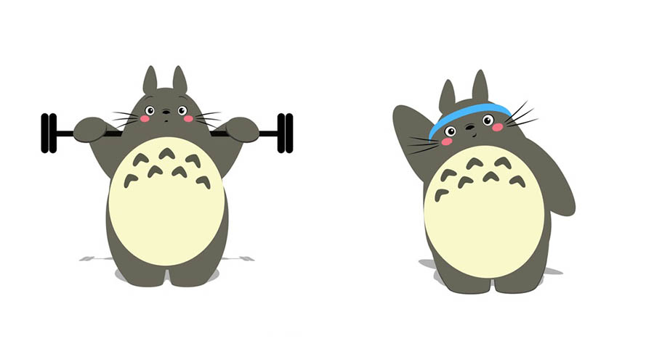

**СРЕДНЯЯ ГРУППА**

**Основные виды движений**

* Прыжки в длину с места.

*(Прыгать лучше подстелив одеяло)*

* Метание мяча в цель.

*(Вместо мяча можно использовать мягкую игрушку, а целью может служить тазик или ведро)*

* Статическое равновесие.

*(Стоять на одной ноге, руки на поясе в течение 60 секунд)*

Отбивание мяча об пол одной рукой.



**СТАРШАЯ ГРУППА**

**Основные виды движений.**

* Повтор приставных шагов вправо/влево.
* Статической равновесие.

*(Стоять на одной ноге, руки на поясе в течение 1,5 минуты)*

* Прыжки в длину с места

*(Прыжки выполнять на одеяло)*

* Поднимание туловища из положения лежа на спине (руки за головой).



**ПОДГОТОВИТЕЛЬНАЯ ГРУППА**

**Основные виды движений.**

* Прыжки через скакалку произвольным способом.
* Статической равновесие.

*(Стоять на одной ноге, руки на поясе в течение 1,5 минуты)*

* Прыжки в длину с места

*(Прыжки выполнять на одеяло)*

* Ведение мяча правой и левой руками, забрасывание его в корзину (можно использовать ведро).

